Скороговорки в коррекционной деятельности
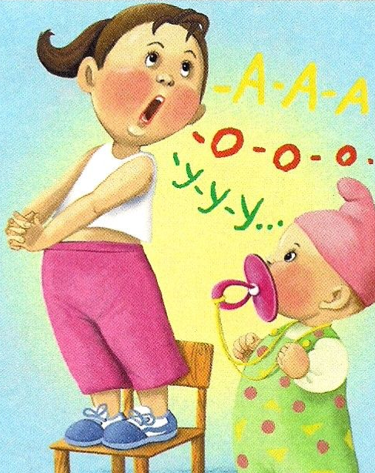
Скороговорка – это уникальное явление языковой культуры любого народа. Маленькие, коротенькие рифмованные фразы – великолепные упражнения для отработки правильной, четкой и грамотной речи. Они развивают речевой слух и дикцию, обогащают словарный запас.
Неправильное произношение приносит ребёнку немало трудностей даже в раннем возрасте, а в школе эти трудности доставляют ему ещё больше неприятностей. Помимо комплексов общения, стеснения отвечать у доски, недостатки устной речи, что ведет к снижению успеваемости.
Когда у ребёнка уже автоматизированы все звуки родного языка в самостоятельной речи, рекомендую использовать заучивание скороговорок.
Как работать со скороговорками:
1. Прочитайте скороговорку ребёнку несколько раз.
2. Предложите ребёнку взять в руки мячик и, ритмично подбрасывая и ловя его двумя руками, проговаривать скороговорку.
3. Попросите малыша проговорить скороговорку прохлопывая ритм ладошками.
4. Устройте соревнование (с мамой или со сверстниками)- кто быстрее проговорит скороговорку.
5. Предложите проговорить скороговорку 3 раза подряд и не сбиться.
Скороговорки для автоматизации различных звуков.
•Дудку дал Дорону дед
Дед которому 100 лет.
•Увидел волк козу забыл и про грозу.
•Из соседнего колодца
Целый день водица льётся.
•Кукушка купила ушат
Решила купать кукушат.
•У нас в печурочке золотые чурочки.
•У кондрата куртка коротковата.
•Хитрую сороку поймать морока
А «сорок сорок- сорок морок».
•У аграфены и Арины
Растут георгины.

